Oda Tanımlama Nasıl Yapılır Nerelerde Kullanılır?
Öğrencilerinize sistemden sınav oturma kaydı yapabilmek, şube tanımlayıp öğrencilerinizi şubeye atayabilmek ve ya etüt tanımlar iken etüdün hangi odada işleneceğini belirtmeniz için sistemde oda tanımlarınızın gerçekleşmiş olması gerekmektedir.
Odalarımızı tanımlayabilmek için ilk olarak Okul ana modülü altındaki Odalar menüsüne tıklayınız,
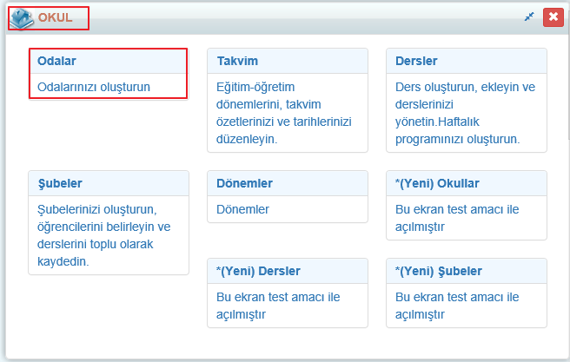
Açılan ekranda tıklayınız ve Oda Tipi alanından “” düzenleme butonuna tıklayarak yeni bir oda tiplerinizi tanımlayınız.

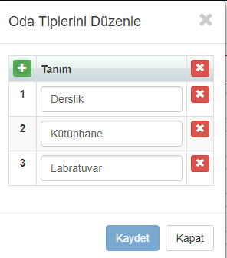

Oda tipini tanımladıktan sonra Oda Tipi alanından kullanım sağlayacağınız oda türünü seçip diğer bilgileri doldurmalısınız.
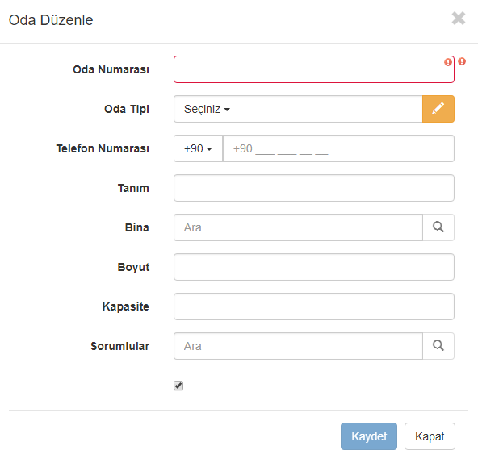

Oda Tipi: İlk başta tanımlamış olduğumuz oda türünü seçiniz.
Oda No(Zorunlu): Odanızı belirten bir isim tanımlayınız.
Oda sorumluları: Pda sorumlunuzu ekleyebilirsiniz.
Tanım: Odanız ile ilgili tanımları bu alana girebilirsiniz.
Bina: Birden fazla binanız var ise buradan odanızın bulunduğu binayı girebilirsiniz.
Telefon No: Odadaki sorumluya veya odada ki sabit hatta ait telefon numarası girebilirsiniz.
Boyut: Odanızın metrekare cinsinden büyüklüğünü girebilirsiniz.
Öğrenci Kapasitesi: Odanızın kaç öğrenciye eğitim verebileceğini bu alana girebilirsiniz.
NOT: Öğrenci Kapasitesi girilmeyen odalara dair öğrencilere oturma kaydı oluşturamazsınız.
WEB SİTESİ ÜRÜN TANITIM VİDEOSU
www.k12net.com http://www.k12net.com/urun-videosu.html
REFERANSLAR BLOG
http://www.k12net.com/referanslar.html http://k12net-tr.blogspot.com

FACEBOOK TELEFON MAİL
http://www.facebook.com/k12net 0-(312)299.23.13 destek@k12net.com

